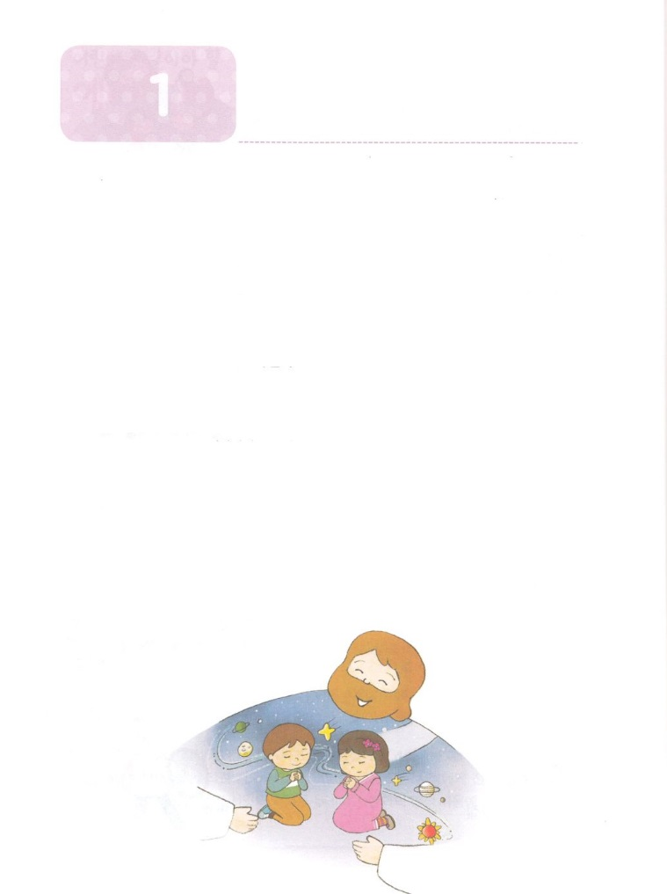

こどもが　しるべき　エペソびとへの　てがみ

いのまり

**か**

**エペソ1:1～13**　たちのイエス・キリストのなるがほめたたえられますように。はキリストにあって、にあるすべてのをもってたちをしてくださいました。すなわち、はたちをののかれるからにあってび、でく、のないにしようとされました。は、みむねとみこころのままに、たちをイエス・キリストによってごのにしようと、をもってあらかじめめておられました。それは、がそのするにあってたちにえてくださったみのが、ほめたたえられるためです。（3～6）

1.いのはいつまりましたか

1） はののかれるからたちをばれました（エペ1:3～4）

2） はみむねとみこころのままに、たちをイエス・キリストによってごのに

しようと、をもってあらかじめめておられました（エペ1:5）

3）イエス・キリストをしてえられたみとをほめたたえられるためです（エペ1:6）

2.われたのりはどんなものですか

1）るたびにし、をるためのとのをめます（エペ1:16～17）

2）のがはっきりえるようになって、のしによってえられるみがどのようなものか、のけぐものがどのようににんだものかをることができますように（エペ1:18）

3）じるにくのすぐれたはであるかをることができますように（エペ1:19）

3.われたキリストはをしておられますか

1）のからよみがえられ、においてののにっておられます（エペ1:20）

2）すべての、、、のに、また、のばかりでなく、にるにおいてもとなえられる、すべてののにくかれました（エペ1:21）

3）いっさいのものをキリストののにわせ、いっさいのもののにつかしらであるキリストを、におえになり、いっさいのものをたしておられます（エペ1:22～23）

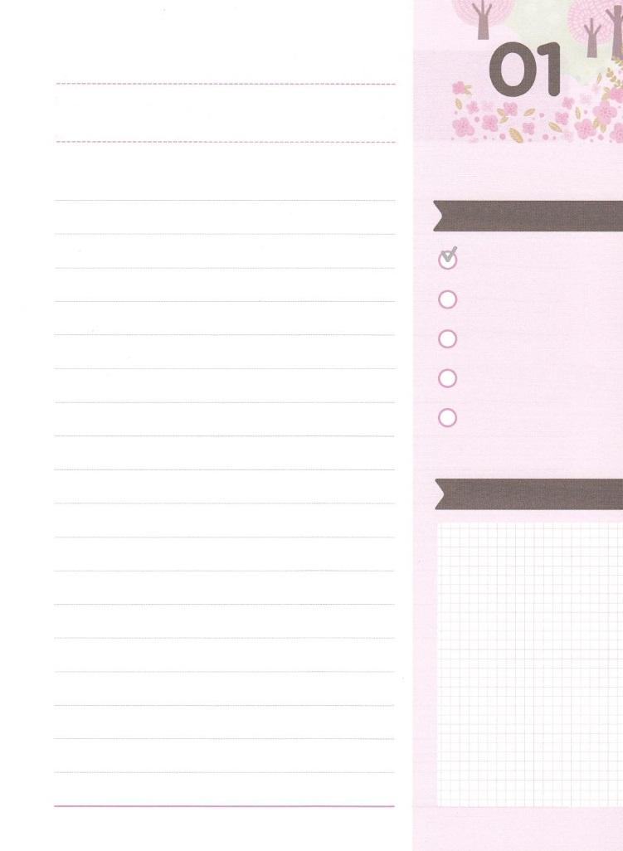

みことばのタイトル

（）

のをしてをささげ

みことばをのにする

ことまで、すべてがです

ののチェック

　＜どものりの＞

　をむ

るみことば

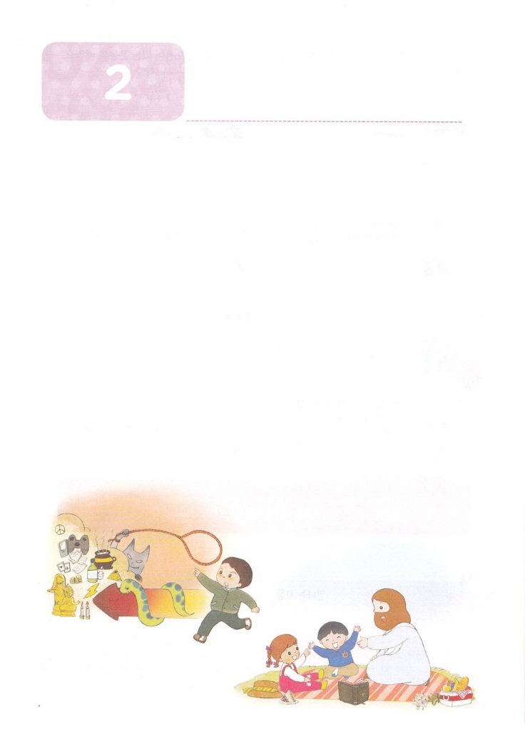

こどもが　しるべき　エペソびとへの　てがみ

いの

みことばのタイトル

**か**

**エペソ2:1～6**　あなたがたはのととのにんでいたであって、そのころは、それらののにあってこののれにい、のをつとしてものらのにいているにって、んでいました。たちもみな、かつてはのらのにあって、のののにき、とのむままをない、ほかのたちとじように、まれながらりをけるべきらでした。しかし、あわれみかなは、たちをしてくださったそのきなのゆえに、のにんでいたこのたちをキリストとともにかし、――あなたがたがわれたのは、ただみによるのです――キリスト・イエスにおいて、ともによみがえらせ、ともにのにすわらせてくださいました。

1.のがされます（エペ2:1）

1）すべてのがされました

2）したすべてのがされました

3）とのためににんでいたでしたがかされました

2.のをされます（エペ2:2）

1）こののれにわなくてもよいです

2）のをつかられました

3）のらのにいているからされました

3.のがされます（エペ2:6～7）

1）キリストとともにかしてくださいます

2）キリストとともににらせくださいます

3）のみをあとにるにおいてらかにすためです



（）

のをしてをささげ

みことばをのにする

ことまで、すべてがです

ののチェック

　＜どものりの＞

　をむ

るみことば

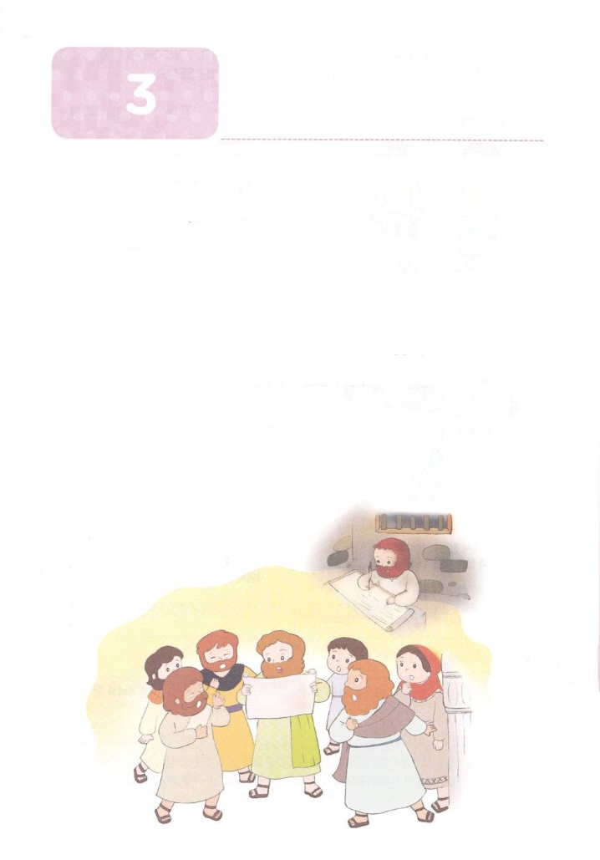

こどもが　しるべき　エペソびとへの　てがみ

みことばのタイトル

**か**

いのきの

**エペソ3:14～15**　こういうわけで、はひざをかがめて、とでとばれるすべてのものののであるのにります。

1.のがれます

1）パウロはのためにキリスト・イエスのとなりました（エペ3:1）

2）パウロはのみによるめをえました（エペ3:2）

3）はによってをらせてくださいました（エペ3:3～4）

2.のがれます

1）にもをえられました（エペ3:6）

2）ののきにより、のみのをえなければなりません（エペ3:7）

3）とのすべてのものにをえられました（エペ3:14～15）

3.のがれます

1）キリストのにざし、をきます（エペ3:17）

2）にあふれるキリストのをります（エペ3:18）

3）そのさ、さ、さ、さをります（エペ3:19）



（）

のをしてをささげ

みことばをのにする

ことまで、すべてがです

ののチェック

　＜どものりの＞

　をむ

るみことば

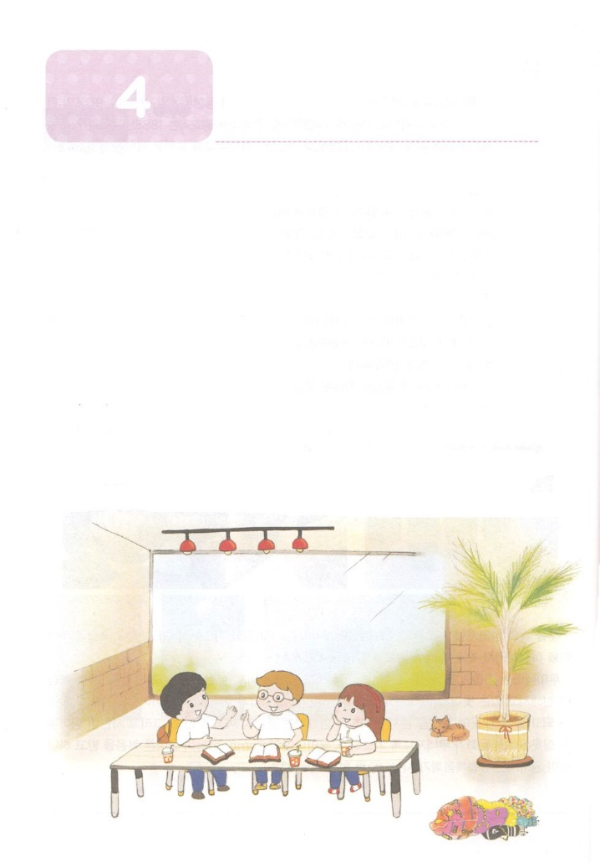

こどもが　しるべき　エペソびとへの　てがみ

**か**

　いの

**エペソ4:11～12**　こうして、キリストごが、あるを、あるを、あるを、あるをまたとして、おてになったのです。それは、たちをえてのきをさせ、キリストのからだをてげるためであり、

1.のであるからです

1）いはです（エペ4:1～5）

2）すべてのものをされるはつです（エペ4:6）

3）ひとりひとり、キリストののりにってみをえられました （エペ4:7）

2.いのをにえられました（エペ4:12）

1）をえるためです

2）のきをさせるためです

3）キリストのからだをてげるためです

3.いとしいはうためです

1）いはがむなしいでんでいるようにんで、のいのちからくれています （エペ4:17～18）

2）しいは、にづくとをもってにかたどりりされました（エペ4:24）

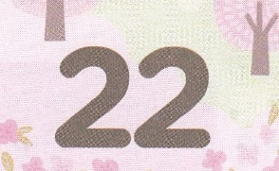

みことばのタイトル

（）

のをしてをささげ

みことばをのにする

ことまで、すべてがです

ののチェック

　＜どものりの＞

　をむ

るみことば

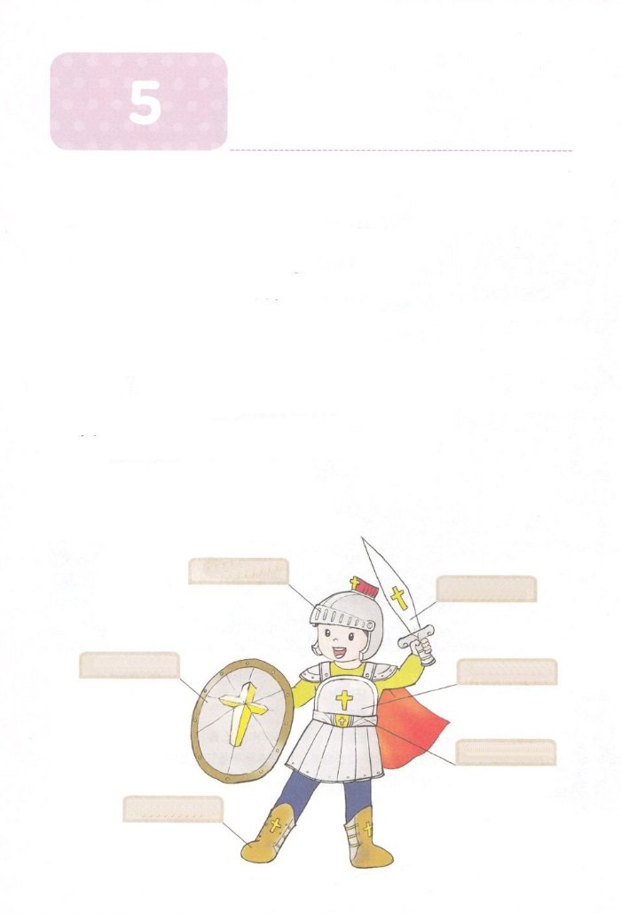

こどもが　しるべき　エペソびとへの　てがみ

　の

**か**

**エペソ6:12**　たちのはにするものではなく、、、このやみののたち、また、にいるもろもろのにするものです。

1.のとしてたせるためののがあるためです（エペ5:18）

2.サタンサミット（summit）とのいがっています（エペ6:12）

1）とのいがっています

2）とのいがっています

3）やみののたちとのいがっています

3.のすべてのによってしてこそすることができます（エペ6:13～20）

1）いのかぶとをかぶりなさい

2）にはのてをけなさい

3）のをりなさい

4）のえるである、のことばをけりなさい

5）にはののえをはきなさい

いのかぶと

みことばの

のて

の

の

のえ



みことばのタイトル

（）

のをしてをささげ

みことばをのにする

ことまで、すべてがです

ののチェック

　＜どものりの＞

　をむ

るみことば